出國報告（出國類別：進修）

質譜儀於臨床上之應用

服務機關：國立成功大學醫學院附設醫院
姓名職稱：蔡瑋倫 病理部 醫事檢驗師兼組長
派赴國家：美國
出國期間：102年9月1日至102年12月1日
報告日期：103年1月27日

摘要

近年來，由於質譜儀於臨床代謝體學應用之快速發展。筆者也於過去幾年參與臨床生化國際學術研討會，得知質譜儀技術與檢驗醫學於未來發展上扮演非常重要的角色。非常感謝病理部主任顏經洲教授之支持鼓勵，及醫技系謝淑珠教授之推薦下，有幸至美國舊金山總醫院 (San Francisco General Hospital，SFGH) Alan H.B. Wu, Ph.D. 的臨床生化和毒物實驗室進修學習。筆者進修期間，除見識與學習不同質譜儀之技術平臺外，也參與不同學術會議。並於Dr. Wu引見下，參訪加州大學舊金山分校(University of California San Francisco，UCSF)之其他教學醫院。因David G. Grenache, Ph.D.曾經參訪成大醫院實驗室，在Dr. Grenache熱心安排下，於102年10月7日至10月11日至鹽湖城參訪美國猶他州立大學病理科附設檢驗中心(Associated Regional and University Pathologists Laboratory，ARUP)。這次進修，提供相當良好的學習及學術交流的平臺，也擴展知識面的視野，並得知最新檢驗醫學之趨勢。期望回國後，能將觀摩與見習所得，對成大醫院有所貢獻。

目次 頁數

摘要 2
目次 3
本文
- 目的 4
- 過程 4
（一）醫院簡介 4
（二）進修過程 5
（三）其他醫院參訪 8
- 心得 9
- 建議事項 10
一、目的：
目前本院生化組實驗室有一臺高效能液相層析串聯質譜儀 (API 2000 LC-MS/MS機臺)，因可一次分析所有胺基酸及肉鹼-脂肪酸之優點，此技術已應用於新生兒血片胺基酸篩檢分析。而過去幾十年來，許多實驗室已經陸續將串聯質譜儀技術引進至臨床的代謝疾病檢測，原因不外乎和傳統的檢驗方法相比下，質譜儀具有高靈敏度、高專一性及高準確度。質譜儀技術取代了傳統的檢測方法，不再是一次分析只針對一個代謝物或一個疾病，取而代之的是一次分析可針對多個代謝物及多個疾病。因為質譜儀技術的快速發展，及不斷的推成出新，讓分析實驗越來越準確、快速、經濟、大量自動化及簡便。筆者有感於對質譜儀技術之不足，期待透過參訪SFGH臨床生化和毒物實驗室，學習新的質譜儀技術及方法，帶回臺灣，期望能應用此技術平臺進行新方法的開發。

二、過程：
（一）醫院簡介
筆者此次前往之舊金山總醫院(San Francisco General Hospital，SFGH)是舊金山市立醫院，創立於1968年，並委託UCSF經營，是UCSF四所主要的教學醫院之一。SFGH急慢性病、及精神科共約有580病床，是舊金山市及San Mateo區唯一的第一級創傷中心。每年急診室約有53000的病人，所有舊金山郡和舊金山市的病人，大約有16%在SFGH 裡接受治療。SFGH 每年的病人量約八萬，看病人次約三十三萬，約有1222個新生兒在此出生。SFGH 同時是一個以診斷和治療愛滋病聞名的醫院，而愛滋病病人數佔住院病人的第四位。
由於現有院區已無法因應所有病患，因此即將在院區間的一塊空地再擴建大樓，將於2015年二月完工。 由於該院原本是市立醫院，因此也須負起照顧所有市民的責任，該院有150,000個病患是沒有醫療保險的低收入市民，所以社工人員必須籌湊慈善基金來協助這些病人。

舊金山總醫院新門診大樓示意圖
舊金山總醫院舊門診大樓示意圖

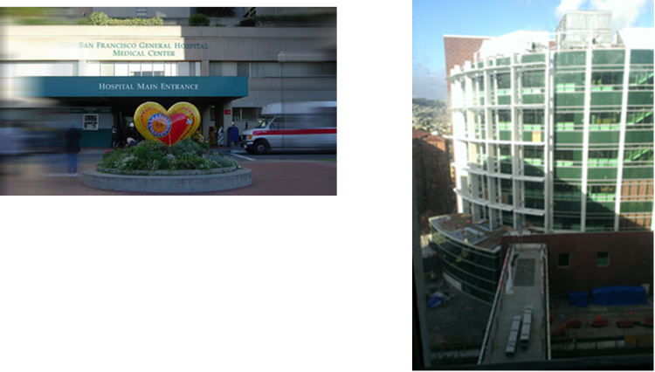
- 進修過程
- 實驗室簡介
SFGH之臨床生化和毒物實驗室，由Chief Dr. Wu負責，及Kara Lynch, PhD (Associate Division Chief)並有博士後研究員3位從事新檢驗開發及研究工作，及4位組長和15名醫檢師負責臨床檢驗業務。Dr. Wu的專長與研究探討心臟標誌 (Cardiac biomarkers)、 分析和毒物學(Analytical and toxicology) 及基因藥理學 (Pharmacogenomics)之相關領域，且利用不同質譜儀技術已發表很多文章。
- 專業課程
每周三下午三點由Dr. Wu替住院醫師及筆者上有關臨床生化及毒物學之專業課程，使我更進一步了解，為何醫生會開立不同檢驗項目之用意。在課堂中，住院醫師也會與Dr. Wu討論病人報告，審視主治醫師所開立之檢驗項目是否合宜。若不需開立此檢驗，再由住院醫師電話知會開單醫師須取消不合宜之檢驗，以減少醫療浪費。以目前成大醫院並無此作業流程，覺得應仿效學習。
- 參與定期會議
每週二上午參與毒物團隊討論會，會中有SFGH主治醫師、UCSF教授學者、博士後研究員及Dr. Wu研究團隊共同參與。如同跨領域照護團隊合作，每週藉由案例討論，共同找出解決之道。而實驗室扮演的角色為提供較準確的檢驗數據及研發新的分析方法，以應用於臨床檢測。
每週四上午參與實驗室品管會議，由資深組長主持會議，會中有Dr. Wu、Dr. Lynch、資深組長、品管醫檢師和博士後研究員共同討論本周實驗室品質監控情形、新檢驗發展進度及發生的大小事。筆者有深刻之體認，美國實驗室之制度，較強調分工合作，並不會將所有事情只由一人負責，較有體制且重視員工之身心狀況。藉由參與其中，了解到美國實驗室管理模式，期望回國後，能對實驗室管理方面有所調整。
- 參與學術會議
在進修期間，也參與Northern California BayChem 2013 Meeting、
Roche Northern California & Nevada Education Symposium及 Northwestern U.S. Automation Symposium以增加國際新知及學術交流。這些會議豐富的學術演講和工作坊，則讓筆者得知即時檢驗(Point-of-Care Testing，POCT)臨床應用之現狀、最新檢驗醫學之發展及自動化軌道系統最新的趨勢。
- 實驗室見習過程
因SFGH位於Mission地區，病人以黑人和拉丁裔人士比較多，亞洲人則是越南和大陸人。因地處之宜，所以吸毒和藥癮者很多。此毒物實驗室提供尿液濫用藥物篩檢項目含安非他命 (Amphetamines)、巴比妥酸鹽(Barbitaurates)、苯重氮基鹽 (Benzodiazepine)、古柯鹼 (Cocaine metabolite)、大麻 (Marijuana (THC)、美沙冬代謝物 (Methadone Metabolites (EDDP)、美沙冬 (Methadone)、乙醇 (Ethanol)、鴉片(Opiates)及麻醉藥 (Oxycodone)。因初步篩檢最常用免疫分析法，較易與代謝物產生交叉反應，而導致偽陽性。若篩檢結果呈陽性，即使用氣相層析質譜儀 (GC-MS)進行確認。
雖濫用藥物及疼痛處置用藥之檢測仍以氣相層析質譜儀(GC-MS)為主，但液相層析串聯質譜儀(LC-MS/MS)在此領域也逐漸發展，因檢體前處理簡單，不需要衍生化且操作時間較短。如SFGH已應用液相層析串聯質譜儀(LC-MS/MS)於含安非他命(Amphetamines)、鴉片(Opiates)、麻醉藥(Oxycodone) 進行確認試驗。
在過去幾年，很多研究指出維他命D (Vitamin D)和糖尿病、癌症、心血管疾病、多發性硬皮症及阿茲海默症有關，於是醫生開始重視維他命D於體內之含量。目前的免疫分析儀只可檢測總維他命 D含量，對於服用維他命D2的人來說，無法以免疫分析法得知其含量。也有很多文獻指出，利用質譜儀測定維他命D，可同時檢測25-羥基維生素D2、25-羥基維生素D3及總維他命D。由於各家液相層析串聯質譜儀(LC-MS/MS)都是自行建立，缺乏一致性及標準化。
筆者有幸於SFGH學習利用不同液相層析串聯質譜儀儀器 (API 3200 QTRAP、API 5500 QTRAP機臺)進行維他命D檢測。在學習期間，工作人員教導如何進行檢體前處理、機器保養及異常處理、上機、軟體操作及發報告之所有操作作業流程。同時，學習如何應用質譜儀進行方法的開發和驗證。目前SFGH應用質譜儀建立新方法，皆由博士後研究員進行研發後，才用於臨床檢測。在學習期間，有感不只是操作質譜儀之技術與人才是需要訓練與培養外，也需有博士級的專業人才參與方法建立與解決問題。
因液相層析串聯質譜儀(LC-MS/MS)的敏感度好、專一性高、可以同時偵測不同的分子、可分析的範圍較廣(如易揮發性分子、極性分子、非耐熱性及非揮發性分子皆可)、單次分析可提供定性或定量結果及其干擾率較低之優點。近幾年來，已應用於臨床藥物檢測、毒物學、藥理學及內分泌之檢測。
GC MS機臺
LC-MS/MS (API 3200 QTRAP)機臺臺

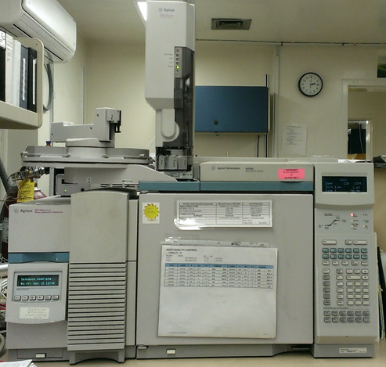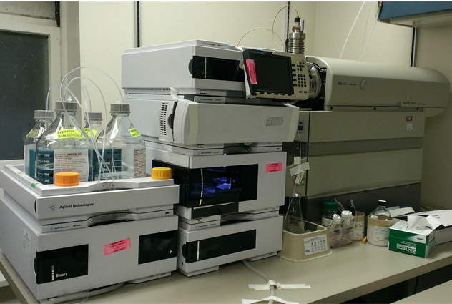
LC-MS/MS (API 5500 QTRAP)機臺

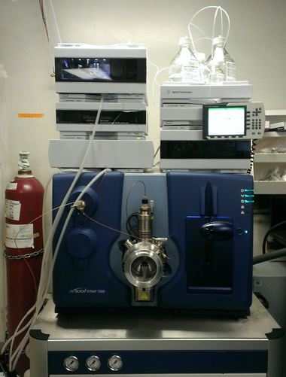

（三）其他醫院參訪
- 美國猶他州立大學病理科附設檢驗中心(Associated Regional and University Pathologists Laboratory，ARUP)
透過David G. Grenache, Ph.D.熱心安排下，於102年10月7日至10月11日至鹽湖城參訪國家標準實驗室，有70個部門，真是讓筆者大開眼見。此實驗室所分析之檢體為美國其他州空運來的，因方便檢體分析及保存，從採檢容器皆須使用ARUP實驗室之標準容器，使操作流程可標準化。
期間參訪電泳/內分泌學實驗室(Electrophoresis/ Manual endocrinology)、自動化中央實驗室(Automated Core)、質譜儀實驗室(Mass Spectrometry)、免疫學實驗室(Protein Immunology)和特殊生化實驗室(Special Chemistry)。此外也安排每天和各部門的教授主管討論，對筆者而言，能和各個領域的專家藉由討論來在學習及學術交流，是種難得及寶貴的經驗。
在參訪標準實驗室後，真是羨慕美國實驗室的環境和制度。以質譜儀實驗室來說，有數十臺質譜儀儀器(API 3200 QTRAP、API 4000、API 5500 QTRAP機臺)進行不同項目之檢測。因每天有大量檢體，需藉由自動化進行檢體吸取，而前處理檢體及操作儀器者並非同一人，所有操作流程，非常標準一致性。
目前免疫抑制劑檢測，最常使用的方法為免疫分析法，易導致偽陽性。此分析方法操作繁雜、一次只能分析一種藥物且試劑較貴。在ARUP實驗室見識到利用液相層析串聯質譜儀 (API 4000機臺)，可同時分析環孢靈素(Cyclosporine)、普樂可復(Tacrolimus)、斥消靈(Sirolimus)及卓康定(Everolimus)，上機時間約2.5分鐘。與免疫法相比，其干擾率較低且易快速得到結果。相較於臺灣，目前仍以免疫法為主。
經詢問ARUP實驗室對於質譜儀方法研發之經驗，目前有6個以上博士級人員參與方法研發且通常一個新方法之建立到臨床服務至少需要6個月至一年的時間。若筆者實驗室欲建立新方法，則必須有較新的儀器且須培訓此技術專門人才，才能將質譜儀應用於臨床檢測。
- China Basin實驗室
在Dr. Wu引見下，參訪China Basin 實驗室為UCSF其中一個實驗室。此實驗室負責人Deborah French, PhD非常熱心教導及分享質譜儀之相關事項。Dr. French也利用液相層析串聯質譜儀 (API 5500 QTRAP機臺) 檢測睪固酮 (testosterone)。此荷爾蒙為男性主要的雄性激素，對於男性性徵的發展與維持扮演重要的角色。檢測女性與小孩的睪固酮，應用於診斷或追蹤性荷爾蒙相關的疾病。此外，對於診斷與治療性腺機能減退及利用雄性素抑制療法的前列腺癌患者，檢測低濃度之睪固酮是不可或缺的。目前臨床上利用免疫機臺，檢測健康成年男性之睪固酮表現佳，但若檢測女性或小孩卻無法檢測低值濃度。
在此實驗室學習到如何應用液相層析串聯質譜儀檢測睪固酮，從檢體前處理至發報告之整個操作流程。在學習期間Dr. French教導筆者如何建立和驗證方法。也提醒目前質譜儀檢測也會有不一致情形，部分原因是校正液追溯性的問題。因各實驗室都有自行建立參考值，所以，液相層析串聯質譜儀 (LC-MS/MS)與免疫法比較之下，問題還是較小。除此Dr. French也購買美國國家標準技術研究院(National Institute of Standards and Technology，NIST)之標準參考物質(Standard Reference Materials，SRM ) 971以確認分析方法之可信度，並參加外部品管以監控報告品質。

三、心得：
（一）此次來美國進修，獲益良多，不只吸收到許多自己領域的新知，也涉獵不少醫學檢驗相關領域的最新發現。非常感謝 Dr. Wu 和 Dr. Grenache安排詳盡又多元化的課程及實際參與實驗室之作業流程，讓筆者有許多觀摩交流及相互討論的機會。也和各相關醫療人員討論流程之差異處，及學習到由不同的面向去思考和解決問題。
（二）從參訪不同的實驗室，發現每個實驗室質譜儀皆使用同一家廠牌 (AB SCIEX)。有賴於所需檢測物質之不同，需選用敏感度不同型號之儀器。除此之外，美國實驗室對於報告品質之嚴謹態度，是值得仿效學習的。筆者在進修期間，已更進一步了解質譜儀之學理與應用，且已初步了解到如何進行方法之建立與驗證。這次進修對筆者而言，不論是在工作或是專業上都獲得相當寶貴的經驗，期望在未來可以實際應用於臨床診斷，以期待能幫助更多病人。

四、建議事項：
透過參訪美國醫院實驗室和標準實驗室之環境，了解如何將質譜儀技術應用於臨床檢測上，提出幾點建議，如下
（一）技術與人才培訓：
由於實驗室需自行進行方法的開發與驗證且儀器的基礎保養皆須自行執行， 所以技術培訓與維持高品質的操作人員是必需的。從參訪的實驗室來看，此質譜儀技術之團隊，不僅只有研發人員及操作人員，也需有博士級的專業人才參與新方法之建立與解決問題，並非只有實驗室人員自行開發。所以，建議短期目標可培訓此專門技術之優秀人才。
（二）更新實驗設備：
本院目前使用高效能液相層析串聯質譜儀 (API 2000 LC-MS/MS機臺)，進行新生兒血片篩檢分析。此儀器只適用於分析極性分子和生物大分子。若要將此質譜儀技術應用於臨床檢測，需更新所需的實驗相關設備。質譜儀儀器昂貴且須購買高品質的標準品及品管液，有賴足夠的預算資助才能達成。目前傳統之檢測方法，只用以判別是否得病，卻無法反應病情的嚴重程度。但是若藉由質譜儀之定量分析，檢測體內特定物質之含量，可作為判斷病情之有效工具。
（三）特色發展：
本院為南部國家級之醫學中心，應可用質譜儀進行特殊檢驗開發與研究，如先天性代謝異常疾病、臨床藥物檢測、毒物學、藥理學及內分泌之檢測。期許院方可朝此方面進行長期目標之發展，為南部更多病人服務，創造更多檢驗新價值。

